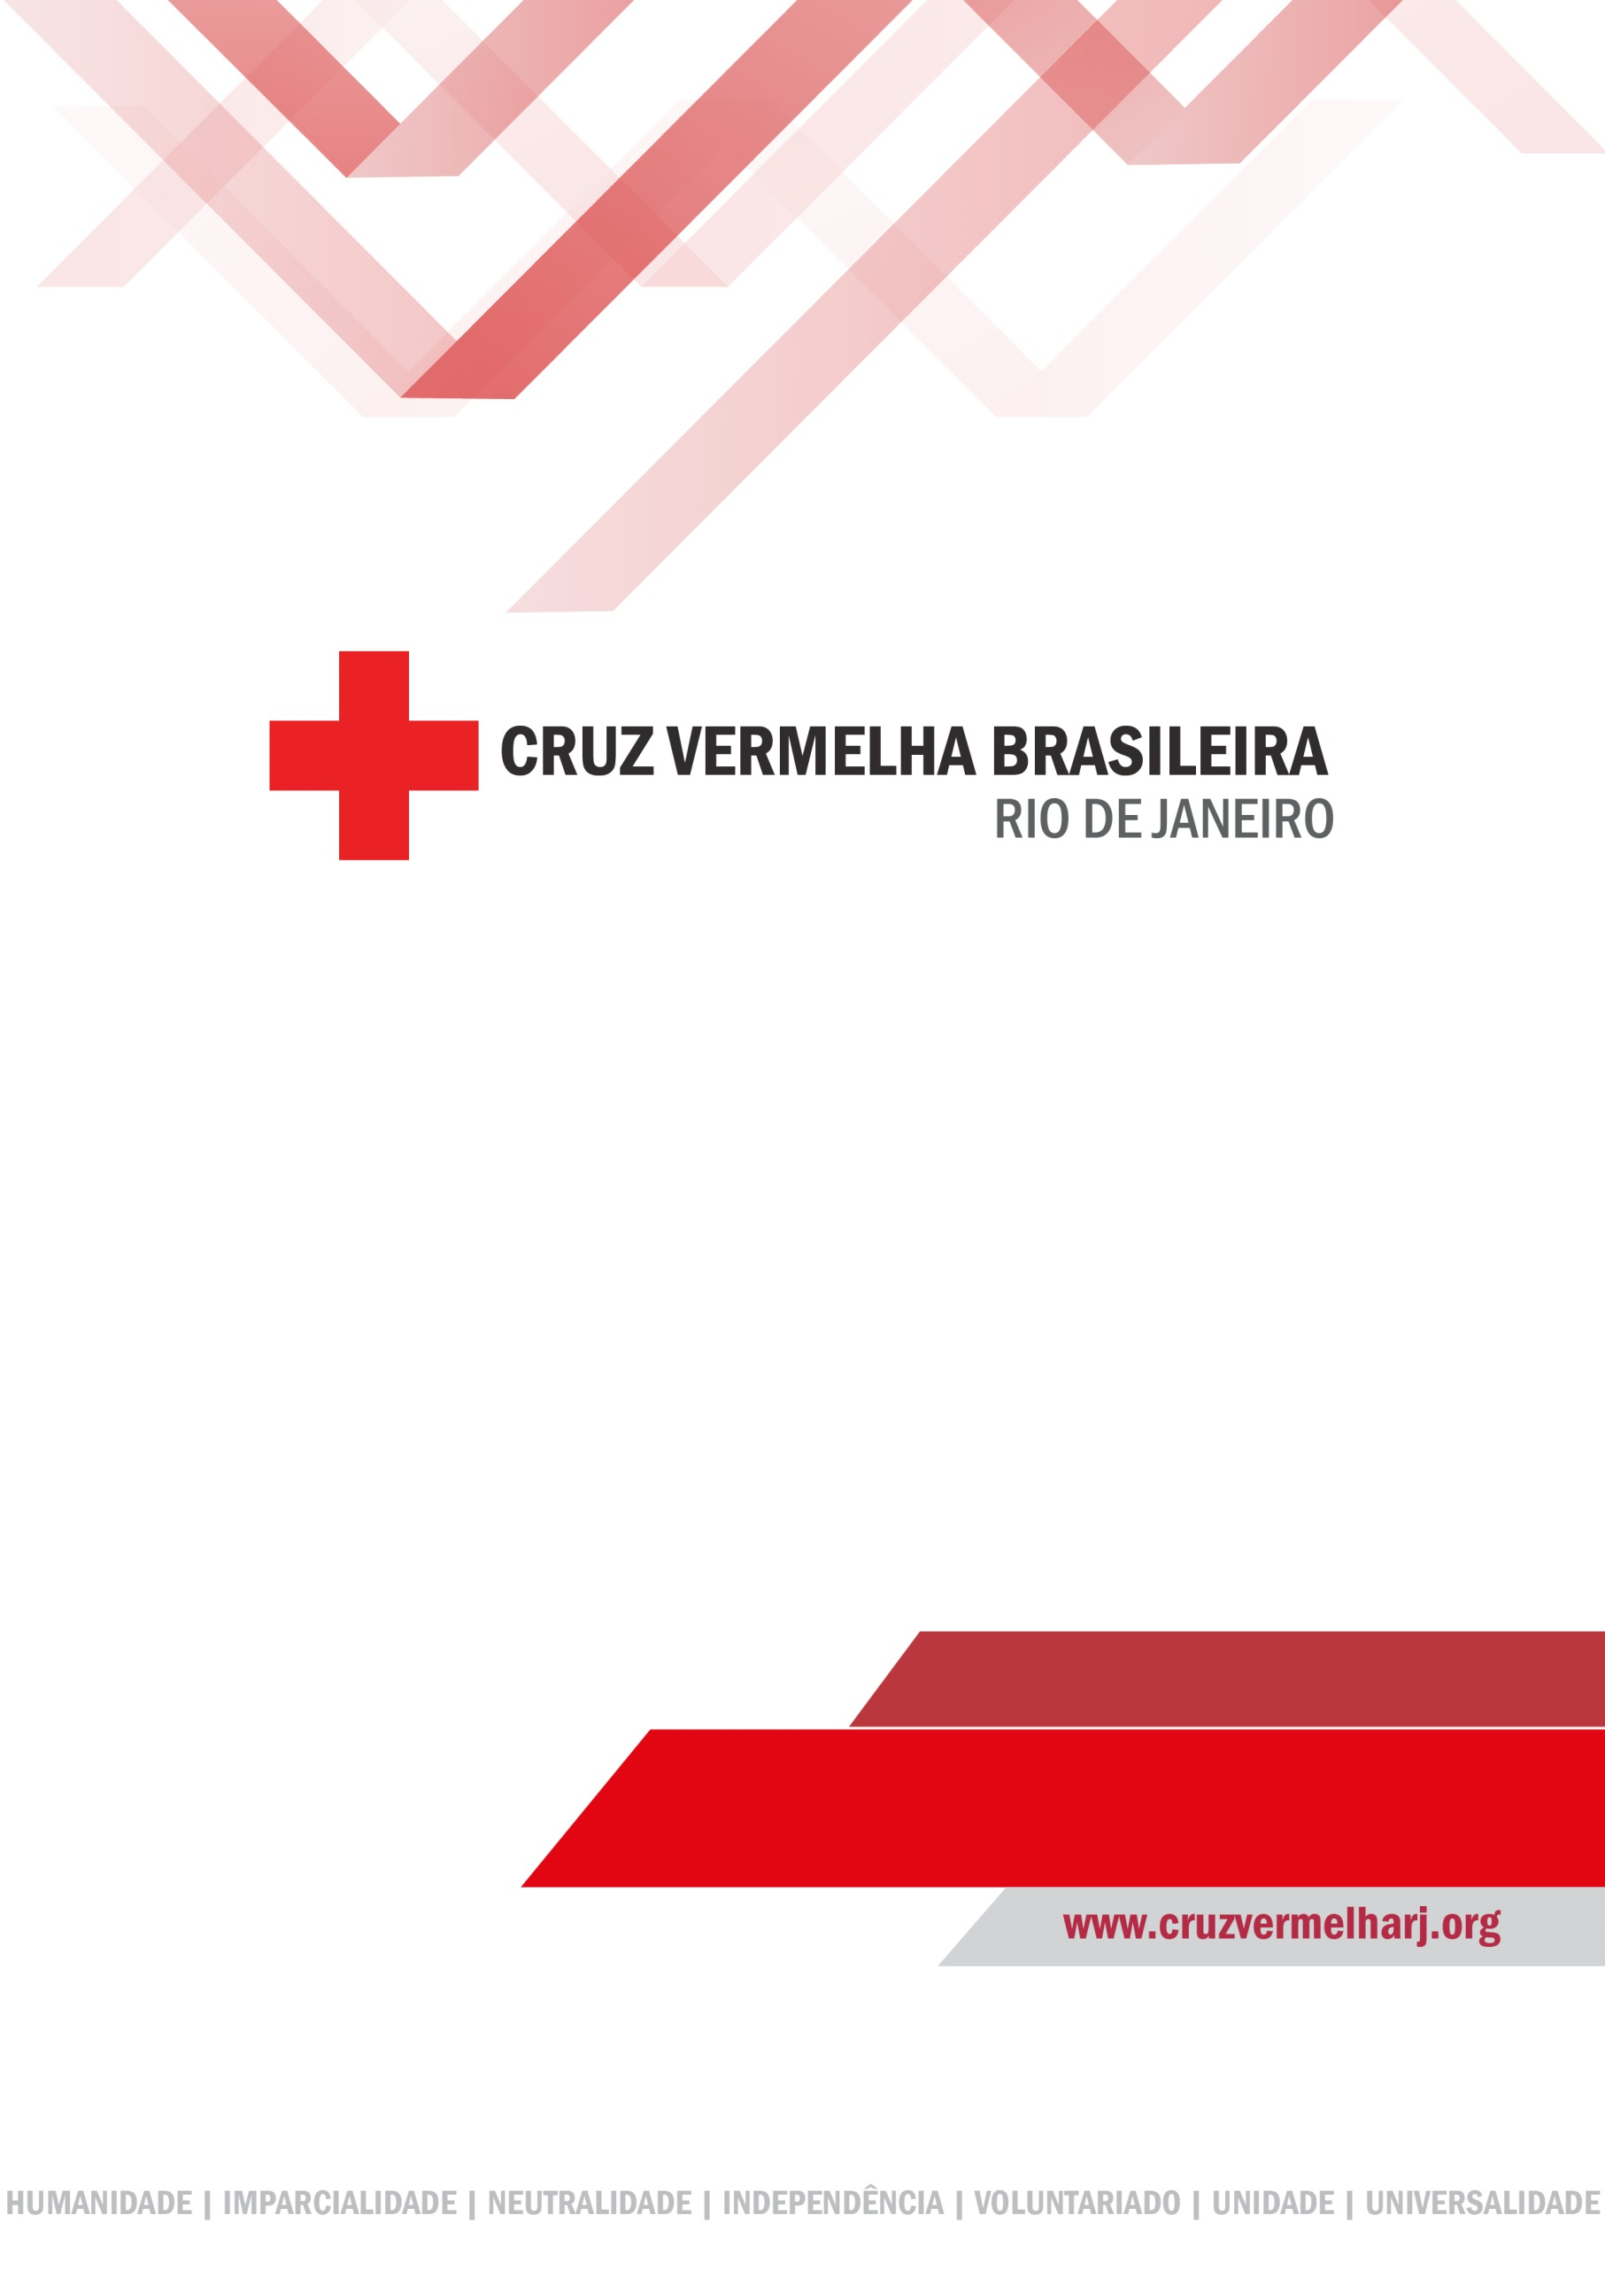
2016
RELATÓRIO MENSAL
MÊS
JANEIRO
DEPARTAMENTO DE VOLUNTARIADO

NOVOS VOLUNTÁRIOS
- Realizadas 40 entrevistas iniciais com candidatos ao voluntariado;
- Feito recadastramento de 12 colaboradores que pretendem retornar à Instituição;
- Promovidas, semanalmente, reuniões de grupo com foco na integração de voluntários com interesses e motivações afins, totalizando quatro no mês de maio;
- Apoio técnico à Gestão de Voluntariado das Filiais Municipais de Araruama e Saquarema.

CAPACITAÇÕES
- Curso de Formação Básica Institucional para novos voluntários (um);
- Curso de Formação Básica Institucional para o Projeto VIVA (três);
- Curso sobre Mobilização Comunitária para moradores das Comunidades Morro da Providência, Complexo do Arará, Mangueira e Tuiuti;
- Mediação de Conflitos Comunitários.

PROJETOS
- Associação de Moradores da comunidade Tavares Bastos e Morro da Providência: visitas domiciliares e acompanhamento de gestantes e mães adolescentes, Projeto MENINO OU MENINA?;
- Associação de Moradores da comunidade Morro Azul e Mangueira: presença semanal de profissionais voluntários de equipe multidisciplinar, Projeto SOMOS + VOCÊ, para atendimento, orientação e encaminhamento de moradores locais;
- CUIDADOR SOCIAL: segundo módulo do curso, com 57 alunos.
- PASSO A PASSO: início do Projeto com treze menores em cumprimento de medida sócio educativa (parceria com a Secretaria Estadual de Assistência Social e Direitos Humanos e Ministério Público). Realizadas entrevistas com cada um e com seus responsáveis (individualmente) e uma reunião com todo o grupo, para apresentação da Cruz Vermelha Brasileira-Rio de Janeiro (FBI).
ARTICULAÇÕES INSTITUCIONAIS
- Apresentação Institucional para Comissão de Direitos Humanos do Estado do Rio de Janeiro;
- Apresentação Institucional para o Voluntariado da ONU – UN Volunteers, membros gestores da Regional-Brasil;
- Apresentação Institucional para o Comitê Gestor da Subsecretaria de Proteção Social Especial da Secretaria Estadual de Desenvolvimento
- Apresentação Institucional para o Comitê Gestor da GE Volunteers;
- Entrevista para o Jornal O DIA sobre projeto desenvolvido na Cruz Vermelha Brasileira Rio de Janeiro
- Palestra “Os princípios e os valores do Voluntariado”, para o INCAvoluntário.

CAPTAÇÃO DE VOLUNTÁRIOS

Atendendo à solicitação, 95 voluntários foram captados para:
Dia do Trabalho na Quinta da Boa Vista, Triagem de roupas, Triagem de Doações, Cozinha, Logística, Comunicação/Fotografia, Dia Mundial da Cruz Vermelha 8/5 (Semana da Cruz Vermelha e Vídeo Institucional) CECOM , Educação e Saúde, Serviço Social, Socorros e Desastres (socorristas) , Primeiros Socorros (vítimas), Juventude ( universitários para o Projeto VIVA), RLF (voluntários para trabalho a ser desenvolvido com Refugiados), Mediação de Conflitos Comunitários (curso de capacitação de equipe multidisciplinar e referências comunitárias).

AÇÕES SOCIAIS E COMUNITÁRIAS

- Ação Social de Combate à Dengue, Zica e Chicungunha nas comunidades Complexo de Acari, Cidade Alta, Cidade de Deus, Jardim América, Providência, Mangueira e São Carlos.
- Ação Social de Prevenção e Combate à Tuberculose nas comunidades Complexo do Arará, Complexo do Chapadão, Complexo do Alemão, Complexo do Lins eTuiuti.

REUNIÕES COM DEPARTAMENTOS PARA IMPLEMENTAÇÕES DE PROJETOS

- Realizadas reuniões entre o Departamento de Voluntariado e o de Serviço Social para implementação de novas atividades voluntárias e contínuas, em resposta à demanda observada pelo Departamento de Serviço Social durante visitas a organizações beneficiadas.
- Realizadas reuniões entre o Departamento de Voluntariado, Juventude e Educação e Saúde sobre cronograma, planejamento de capacitações e operacionalização do Projeto VIVA – Julho de 2016.
- Realizadas reuniões entre o Departamento de Voluntariado e o de Primeiros Socorros para acompanhamento do novo Coordenador dos Núcleos Comunitários de Primeiros Socorros em Contextos de Violência.
- Reunião com a Subsecretaria de Proteção Especial para apresentação de proposta de trabalho com menores em cumprimento de medida sócio educativa.
- Reunião com a GE Volunteers para captação de recursos para os projetos (quatro) DO Departamento de Voluntariado).

DIFUSÃO

- Aulas de História da Cruz Vermelha e Difusão de Princípios Humanitários nas turmas da Escola Técnica de Enfermagem da Cruz Vermelha Brasileira-Rio de Janeiro.

